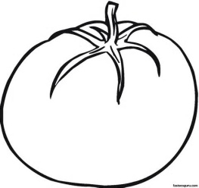

η ντομάτα

1. Αντιγράφω.

……
Ντ,
……………………………………………………………………………………............…...

………………………………………………………………………………………………...
ντ,
ντομάτα,

………………………………………………………………………………………………...

2. Συμπληρώνω με ντ και διαβάζω.

Είναι χειμώνας. Η Α….ιγόνη φοράει το πα….ελόνι, τα γά….ια, το μπουφάν και τις μπότες της. Βγαίνει στον κήπο. Παίζει με το χιόνι.

- Έλα Α….ιγόνη! Πάμε! της λέει ο μπαμπάς.

Πηγαίνουν στον κυρ Α….ώνη τον μανάβη. Παίρνουν μα....αρίνια, ....ομάτες, καρότα και πέ....ε μαρούλια.

3. Φτιάχνω συλλαβές και διαβάζω.

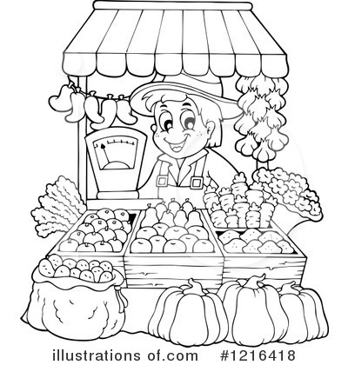
ο ........
α .........
ντ ε .........
υ .........
ου .........
3.Φτιάχνω μια σαλάτα με τα αγαπημένα μου λαχανικά! Τα γράφω και
τα ζωγραφίζω.

……………………… ………………….….


……………………… ……………….....…..

4. Βάζω τα ντι, ντε, ντι, ντο, ντι, ντου, ντα στις λέξεις και
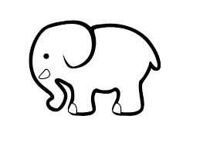
διαβάζω.
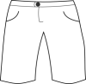

το πα..….λόνι ο ελέφα….…ς

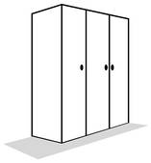
η ….…λάπα το πο….…κι


το γά……. το δό…….

5. Από τη μία στις πολλές. Δεν ξεχνώ τον τόνο.
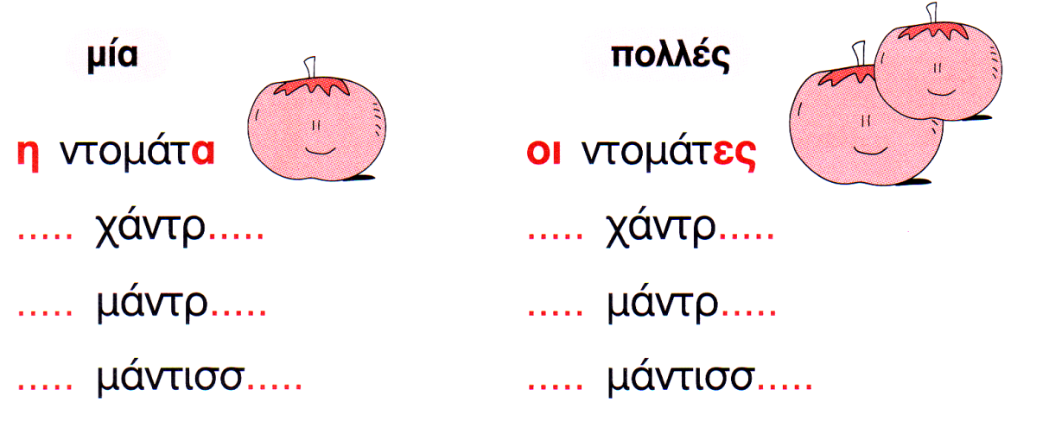

η πατάτα ….. ......................
η γάτα ….. ......................
η πόρτα ….. ......................
η ντουλάπα ….. .......................

